**ИНФОРМАЦИЯ**

**о проведении в мае 2021 года мероприятий Календаря образовательных событий**

**в общеобразовательных учреждениях городского округа Мытищи**

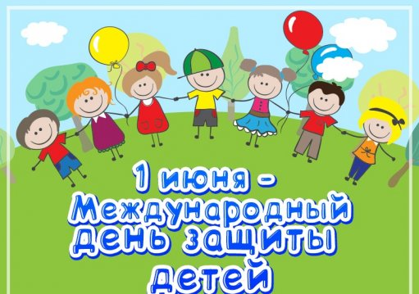**1 июня – Международный день защиты детей.** В первый день лета многие страны мира отмечают один из важнейших праздников – Международный день защиты детей. Это один из самых старых международных праздников. Решение о его проведении было принято в 1925 году на Всемирной конференции, посвященной благополучию детей. Официально утвердил этот праздник конгресс Международной демократической федерации женщин в Париже только в ноябре 1949 года. Необходимость празднования этого дня появилась именно в конце 40-х годов из-за последствий Второй мировой войны. Сейчас этот праздник считается одним из самых значимых в России. Цель праздника – это просвещение всех о проблемах и трудностях, с которыми встречаются в своей жизни дети. Этот день напоминает нам о том, как важно знать и соблюдать права каждого ребенка. Главным символом праздника является флаг зеленого цвета. На нем изображена наша планета, на которой расположены детские фигурки разных рас и национальностей. Они протягивают друг друга руки, символизируя единство и дружбу, как единственную возможность для развития и мира.

В Международный день защиты детей в открытых на базе общеобразовательных учреждений лагерях дневного пребывания были организованы различные мероприятия: выставки детских рисунков, выступления творческих коллективов, конкурсы, просмотры мультфильмов и фильмов. Также в этот день прошли спортивные мероприятия.

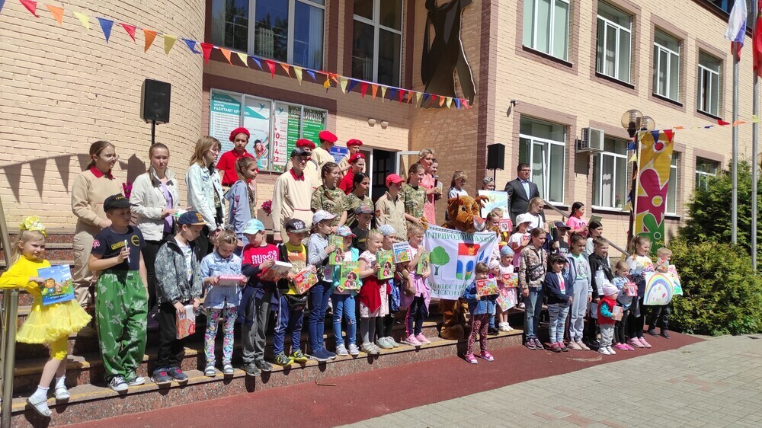В МБОУ СОШ №3 в лагере «Остров детства» открылась юнармейская смена. Юнармейцы с пользой провели время в лагере, улучшая свои туристические навыки, навыки в огневой и строевой подготовке, результаты по пожарно-прикладному спорту. В этот день у ребят была увлекательная программа: квесты, библиочас, кинолекторий и многое другое. Ребята побывали на экскурсии в воинской части, где познакомились с условиями жизни военнослужащих, потренировались в сборке и разборке АК-74.

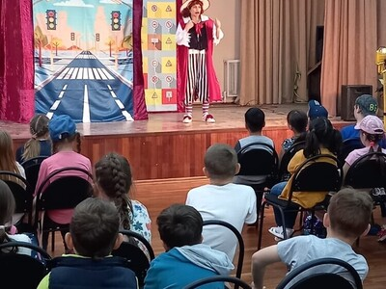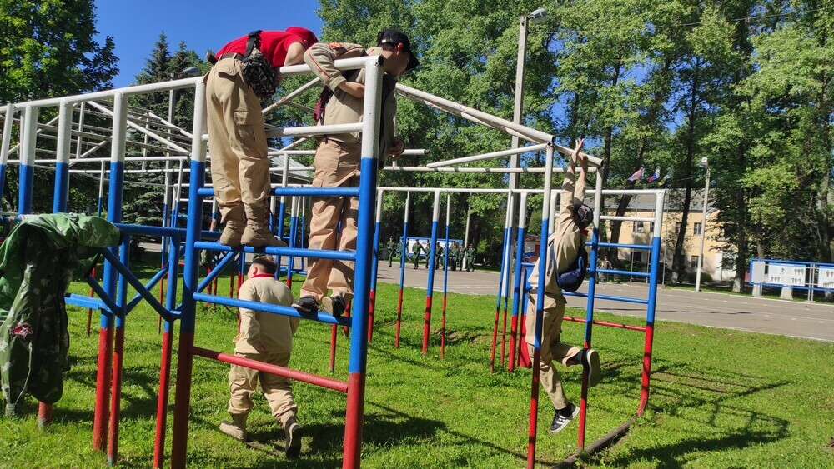 В МБОУ СОШ №6 для ребят свои двери открыл лагерь «Бригантина». В День защиты детей ребят ждали: минутка здоровья, весёлые подвижные игры на свежем воздухе, просмотр фильмов, поход в парк и библиотеку.

В МБОУ СОШ №26 в Международный день защиты детей начал работу летний лагерь «Мультландия», в который пришли и ребята МБОУ СОШ № 28 и МБОУ СОШ № 32. Все отряды приняли участие в городском празднике, посвященном Международному дню защиты детей. В интересной и увлекательной форме ребята вспомнили ПДД во время тематического спектакля и приняли участие в беседе с инспектором-стажером ОГИБДД МУ МВД «Мытищинское» Березиной А.А.

В МБОУ «Лицей №34» 1 июня в оздоровительном лагере «Зеленая планета» открылась профильная экологическая смена. На празднике, посвященном Дню защиты детей, присутствовали герои экологических сказок – хранимиры Дубыня и Леда. Они организовали для ребят танцевальный флешмоб, вместе с ними пели песни, рисовали мелками на асфальте, рассказывали о необходимости вести здоровый образ жизни и соблюдать правила дорожного движения. Для ребят был организован показ спектакля «Страна поющих светофоров».

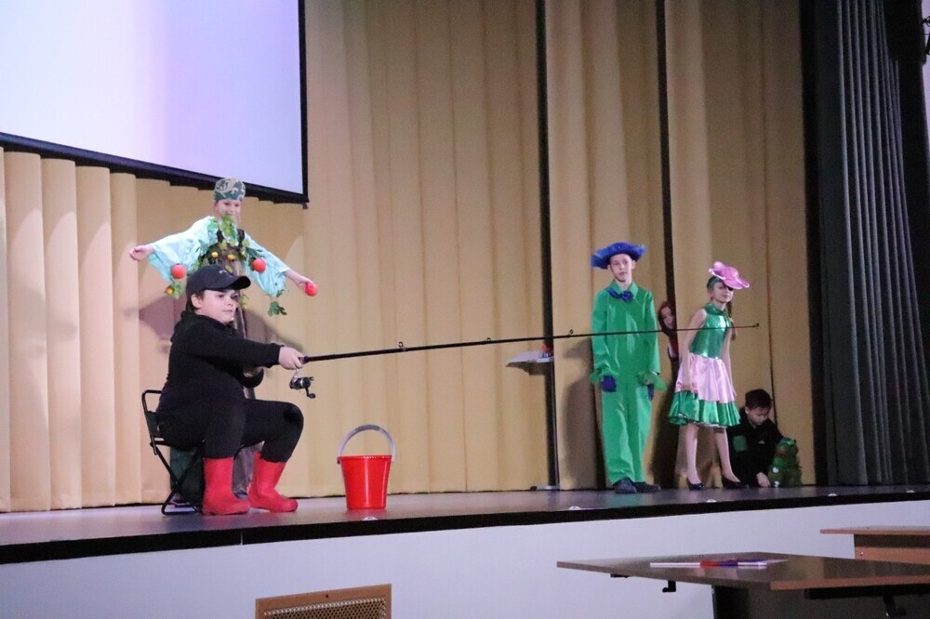**5 июня – Всемирный день окружающей среды.** Всемирный день окружающей среды – ежегодный экологический праздник, который отмечается во всем мире 5 июня. Он был учрежден в 1972 году Генеральной Ассамблеей ООН. Именно в этот день открылась Конференция ООН по проблемам окружающей среды человека в Стокгольме. Конференция приняла декларацию из 26 принципов, которыми должны руководствоваться все государства в своей деятельности по охране окружающей среды и рациональному использованию природных ресурсов. В декларации впервые было провозглашено, что охрана и оздоровление окружающей среды являются первостепенной задачей человечества. Традиционно во Всемирный день окружающей среды во всем мире проходят мероприятия по уборке территорий, проводятся форумы, конференции, посвященные теме охраны природы. В России с 2008 года в этот день проводится День эколога.

В МАОУ «Лицей №15» в рамках Всемирного дня окружающей среды ребята приняли участие в уборке и благоустройстве территории своего лицея. Убирали мусор с газонов, обустраивали цветники, высаживали деревья и кустарники. Агитбригада учащихся 4 «Б» класса в номинации экологическая сказка «Лесная сказка-быль» стала дипломантом окружного экологического фестиваля.

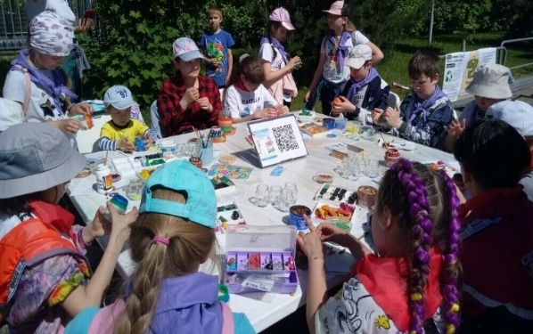В МБОУ СОШ №26 ребята приняли участие в экологической акции «Сдай макулатуру – спаси дерево» и в акции «Добрые крышечки».

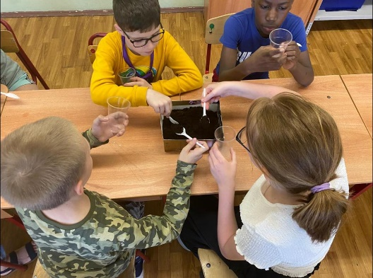В МБОУ СОШ №29 в этот день говорили о том, что экология – наука интересная! А что может быть лучше, чем свое собственное исследование мира растений и не только? Пример тому интереснейшая экскурсия, которая состоялась в школьном зимнем саду и экологический квест. Кроме того, в честь праздника Контрольное управление администрации городского округа Мытищи пригласило ребят в увлекательное путешествие на Рупасовские пруды в г. Мытищи.

В МБОУ «Лицей №34», который имеет экологический уклон, подготовили настоящий экологический праздник. Эколята из 4в класса приняли участие в открытие сезона в подмосковном эколого-просветительском комплексе «Дендрарий». Они посетили экскурсии, мастер-классы, участвовали в викторинах, посмотрели видео фотоловушек национального парка. Ребята 6 отряда летнего лагеря "Зеленая планета" стали участниками акции "Разделяй с нами!". Во время акции подростки сдали 88 кг батареек и 17 кг пластиковых крышечек, познакомились со способами утилизации мусора, посетили несколько мастер-классов по вторичной переработке и использованию отходов. Молодежный центр «Импульс» провел Эко-квест. Ребята с огромным удовольствием приняли участие в игре. Для того, чтобы правильно ответить на вопросы всех туров игры, пришлось привлечь знания из разных областей знаний: биологии, химии, экологии. Ребята не только вспомнили основные постулаты экологии, но еще раз убедились в необходимости бережного отношения к природе.

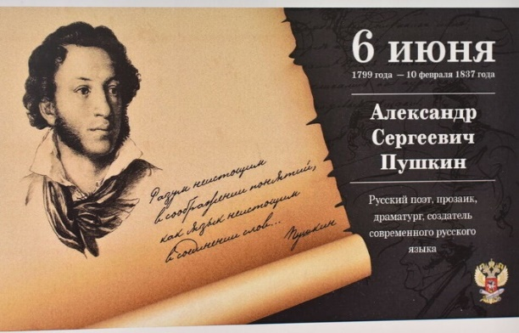**6 июня – День русского языка – Пушкинский день России.** Этот праздник учредил департамент ООН по общественным связям. Именно 6 июня родился Александр Сергеевич Пушкин, которому и ставят в заслугу появление современного русского языка, которым мы пользуемся в данный момент. Государственный статус этот день получил в [мае](https://to-name.ru/primeti/05/00.htm) 1997 года согласно Указу президента РФ «О 200-летии со дня рождения А. С. Пушкина и установлении Пушкинского дня России». Пушкин – любимый русский писатель, поэтому объяснять – почему именно 6 июня, в день его рождения, было решено сделать День русского языка, нет никакой необходимости.

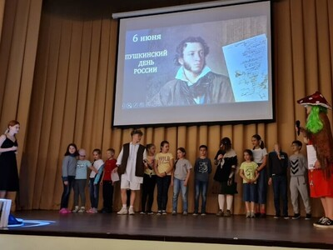Накануне этого дня в лагерях открытых на базе общеобразовательных учреждений прошло множество разнообразных культурных мероприятий, посвященных творчеству великого поэта, литературе и русскому языку. **Целью мероприятий было привитие учащимся интереса к изучению русского языка, развития речи, повышение интеллектуального уровня и** воспитание любви к русскому языку через творчество А.С. Пушкина. Мероприятия проводились с учетом пожелания и интересов ребят, их способностей и возраста.

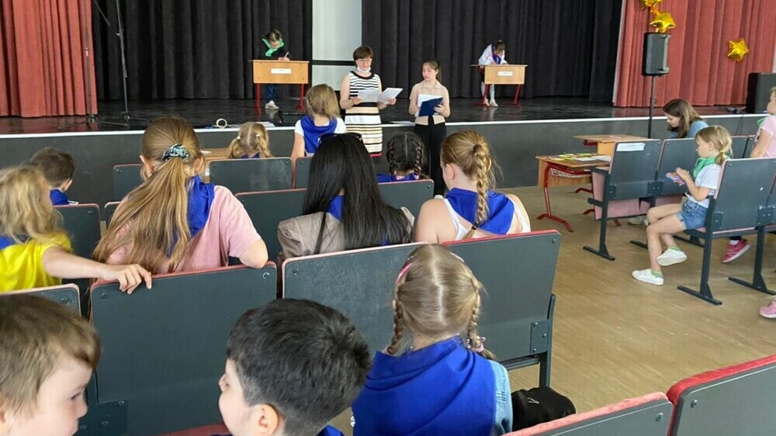В МАОУ «Лицей №15» в этот день ребята с трепетом, любовью и благодарностью вспоминали великого поэта, вновь и вновь обращаясь к его бессмертным произведениям. В рамках проведения Пушкинских дней России для детей летнего школьного лагеря было проведено комплексное мероприятие «Путешествие в мир сказок Пушкина» с кинопоказом, викториной и «Лукоморским батлом», который организовали старшеклассники лицея. Ребята организовали целый парад сказочных героев и виртуозно обыграли сказочную викторину. Мир Пушкина огромен и прекрасен. Его поэзия дает человеку бодрость и силу духа, учит понимать красоту и доброту, воспитывает глубокую и искреннюю любовь к отчизне, желание посвятить ей «души прекрасные порывы». Пушкинский день с 2011 года еще стал Днем русского языка, который был установлен в целях сохранения, поддержки и развития русского языка как общенационального достояния народов Российской Федерации, средства международного общения и неотъемлемой части культурного и духовного наследия мировой цивилизации.

В МБОУ «Лицей №34» в лагере «Зелёная планета» прошла встреча с заведующей Центральной библиотеки им. Д. Кедрина И.В. Ромащенко, которая была посвящена Дню рождения великого русского поэта Александра Сергеевича Пушкина. С большим интересом слушали ребята рассказ о детстве Пушкина, о его вкладе в развитие русского языка. В конце встречи ребята посмотрели мультфильм «Сказка о попе и о работнике его Балде» и с удовольствием приняли участие в викторине по любимым сказкам А.С. Пушкина. День рождения Пушкина совпадает с Днём русского языка, поэтому ребята говорили о красоте русского языка и бережном отношении к нему.

**12 июня – День России.** Это одно из важных патриотических торжеств, ставшее символом национального единения и гражданского мира. В этот день Съезд народных депутатов принял «Декларацию о суверенитете России». В результате появилась новая государственная символика, была утверждена Конституции РФ. Российская Федерация оставила за собой статус многонационального государства, где представитель любой народности получил равные права. Все проживающие в республике граждане стали россиянами с одинаковыми возможностями и привилегиями. В День России по традиции в Кремле президент страны вручает государственные премии и награды, а на Красной площади в столице проводят праздничные мероприятия, которые завершаются вечером большим салютом.

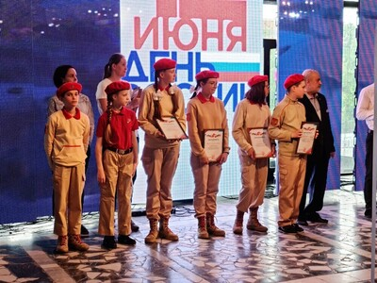В целях популяризации идеи праздника – единение многонационального народа России и осознание общей ответственности за будущее страны в лагерях дневного пребывания были проведены мероприятия, посвященные Дню России.

В МБОУ СОШ №3 в День России юнармейцы отряда «Молодая гвардия» приняли участие в акции «Триколор». В этот праздничный день в г.о. Мытищи награждали самых активных юнармейцев. В числе награжденных были юнармейцы отряда «Молодая гвардия» и их родители.

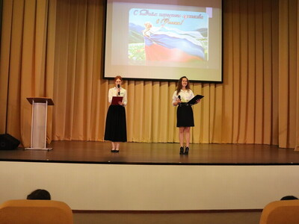В МАОУ «Лицей №15» в школьном лагере состоялся концерт, посвящённый Дню России. В концерте звучали стихи и песни о нашей Родине.

В МБОУ СОШ №26 ребята приняли участие в конкурсе проектов «Город и мы» и провели флешмоб, посвящённые Дню России.

В МБОУ «Лицей №34» накануне праздника в лагере прошла встреча с заведующей библиотекой им. Д. Кедрина Ромащенко И. В., которая рассказала, почему празднуется этот день, какие символы существуют у нашей страны, отметила, что историю страны создают обычные люди своим трудом, своими достижениями.  Ребята совершили путешествие в прошлое, узнали, кто населял нашу страну в древности, выяснили, какие национальности сейчас проживают на территории Российской Федерации, вспомнили наших выдающихся соотечественников.  В заключении встречи она посоветовала ребятам изучать прошлое и настоящее нашей Родины, любить ее и гордится ею.

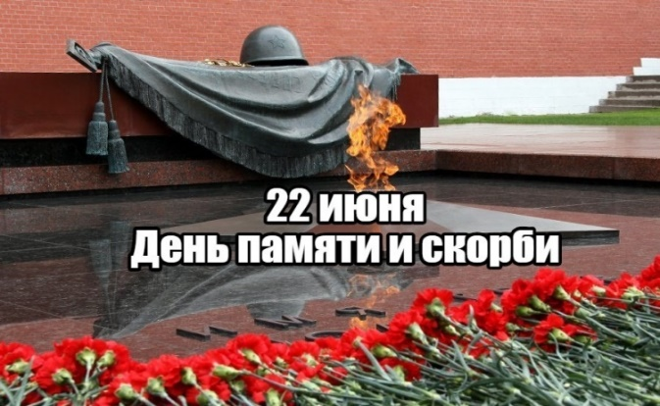**22 июня – День памяти и скорби – день начала Великой Отечественной войны.** Эту скорбную дату мы отмечаем как День памяти, гордости и скорби о тех, через чьи жизни прошла жестокая война, кто не вернулся с кровавых полей сражений за свободу и независимость Родины. 22 июня 2021 года – это не праздник, а день памяти и скорби по тем миллионам людей кому мы обязаны своей жизнью. Этот день будет возвращать нашу память в 1941 год. С рассветом 22 июня 1941 года регулярные войска германской армии без объявления войны напали на Советский Союз, атаковав наши пограничные части на фронте от Балтийского до Чёрного моря. Именно эта дата является началом Великой Отечественной войны. Горьким и трагичным был этот день, когда в жизнь каждого человека нашей страны пришло это страшное слово – «война!». По происшествие десятилетий в памяти людей остаются подвиги и имена героев, которые навечно вписаны в историю России.

22 июня в лагерях дневного пребывания ребята вспоминали тех, кто отдал свою жизнь за мир на Земле. Были проведены тематические беседы, посвященные Дню памяти и скорби, на которых говорили о мужестве, стойкости и самоотверженности советских людей, которые ценой неимоверных усилий и жертв сумели остановить, повернуть вспять, а затем и разгромить врага, о том, что молодое поколение должно навсегда сохранить память о них.

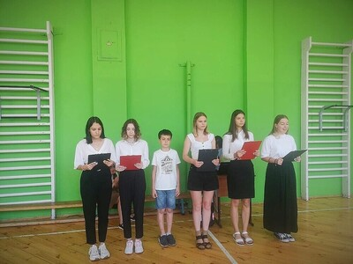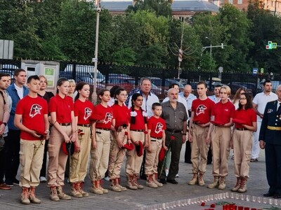В МБОУ СОШ №3 юнармейцы отряда «Молодая гвардия» почтили память павших в этой войне вместе с активистами и ветеранами городского округа у Вечного огня. Ребята ровно в 4 утра возложили цветы и зажгли 1418 свечей (по числу дней войны) в память о погибших в годы Великой Отечественной войны.

В МБОУ СОШ №9 этот день в лагере был посвящен Дню памяти и скорби. Была проведена беседа и просмотрена литературная композиция «Помним. Любим. Чтим... Герои Великой войны». После просмотра литературной композиции ребята делали зарисовки по данной тематике.

«Беда пришла к нам на рассвете

Внезапно, что никто не ждал.

Спят мирно взрослые, спят дети

И, вдруг, - ВОЙНА, как страшный вал!»

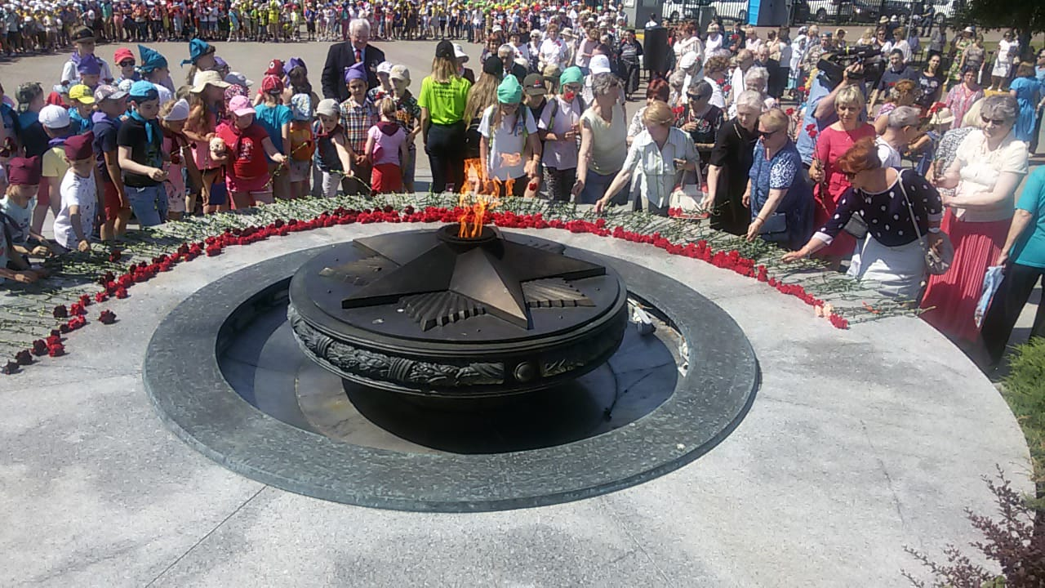В МАОУ «Лицей №15» 22 июня в День памяти и скорби прошёл митинг, посвященный этой дате. 80 лет назад началась Великая Отечественная война. Ребята читали пронзительные стихи о войне, о Родине, исполнили песни военных лет. **Целью** мероприятия было воспитание чувства благодарности к погибшим в годы Великой Отечественной войны и выжившим ветеранам, бережного уважительного отношения к исторической памяти народа, чувства гордости за свою страну. Ребята показали, что подрастающее поколение помнит и чтит память о всех погибших в боях, замученных в фашистской неволе, умерших в тылу от голода и лишений, скорбит по всем, кто ценой своей жизни выполнил святой долг, защищая своё Отечество.